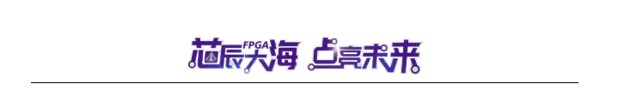

基于PYNQ-Z2异构平台的多模态眼表图像研究测试系统

摘要
本作品面向眼表图像采集与辅助阅片场景，构建由十题语音问卷、双 USB 摄像机、七类图像分析、网页报告、OLED 状态和手势控制组成的嵌入式原型。系统以 AMD Zynq-7020 为核心，PS 承担流程编排、图像处理与人机交互，PL 集成共享外设和 FP32 深度卷积核。针对 Cortex-A9 推理开销、多个程序争用 Overlay、握拳姿态丢失和无效照片进入分类等问题，我们采用六层选择性硬件加速、ncnn 关键点推理、当前帧跟踪校验、单一 FPGA owner 与分析前眼部检测。
既有板端保存图片测试中，掌检测 forward 中位耗时由 854.4 ms 降至 757.1 ms；持续跟踪由 781.0 ms 降至 466.7 ms。最终 Overlay 使用 18,332 LUT、17,339 FF、35 BRAM tile 和 138 DSP，100 MHz 加速时钟下布线时序满足约束。成果还包括带哈希的发布映射、跨平台离线回归和从失败案例提炼的项目 Skill。报告区分算子性能、处理流程耗时与现场反馈，保留未完成的从零板端安装、跨板迁移和独立数据评估边界。系统用于研究验证，输出不作为临床诊断结论。
目录
摘要 1
作品概述 4
功能与应用场景 4
技术特点与设计流程 4
主要指标与开发环境 4
第一部分 选题背景与工程创新 5
1.1 场景与问题 5
1.2 相关工作与本作品定位 5
1.3 主要创新与证据 5
第二部分 系统组成及功能说明 6
2.1 总体结构与模块关系 6
2.2 硬件系统与软硬件划分 7
2.2.2 按键与 USB 摄像机接口 8
2.2.3 OLED 与语音模块电路设计 9
2.2.4 CH9329F 串口转 USB HID 接口 10
2.2.5 CH9329F 电路模块组成 11
2.2.6 CH9329F 原理图 12
2.2.7 CH9329F PCB 布局与布线 13
2.3 软件总体设计与界面 14
2.3.1 检查状态机与语音问卷 15
2.3.2 采图、眼部检测与报告生成 16
2.3.3 手势控制与输出门控 18
2.4 PL 电路结构与 HLS 计算设计 19
2.5 系统重难点与可靠性设计 21
第三部分 完成情况及性能参数 22
3.1 整体完成情况与实物展示 22
3.2 电路工程成果与验证状态 23
3.3 软件界面与当前功能成果 24
3.4 功能完成度与验收证据 25
3.5 优化前后性能与 FPGA 资源 26
3.6 测试边界与待补现场成果 28
第四部分 大模型协作与自我纠错记录 29
4.1 案例一 无眼输入门控 29
4.2 案例二 从终端成功到真实入口失败 29
4.3 工作流与人工职责 29
第五部分 从失败案例到可复用技能包 30
5.1 陌生队伍如何使用 30
5.2 通用 PYNQ Skill 的边界 30
第六部分 复现步骤与验收出口 31
6.1 主机源码与离线验证 31
6.2 外部资源与发布计划 32
6.3 完整工程校验 32
第七部分 板端复现与提交完善 33
7.1 构建与部署顺序 33
7.2 实机验收 35
7.3 正式提交前的剩余事项 35
参考资料与证据索引 36
原始数值的定位方法 36

作品概述

功能与应用场景
本作品是一套基于 PYNQ-Z2 的眼表图像研究筛查与无接触阅片原型。操作者通过语音问卷和板载按键完成检查启动、采图与分析确认；系统先判断照片中是否存在眼睛，再执行七类图像分析并生成网页报告，使用 OLED 提供状态摘要。报告就绪后，可通过捏合及食指姿态控制阅片；停止操作保留检查记录，并阻止相机自动恢复。
作品面向眼表图像采集、辅助阅片流程演示和嵌入式视觉教学研究，重点验证资源受限设备上的多外设协同与可追溯操作。七类输出包含六种眼病类别和正常状态，同时保留未确定结果；实际应用前仍需独立数据评估，当前原型不承担临床诊断。

技术特点与设计流程
系统将可变的业务状态、图像分析和手势逻辑放在 PS，将共享 UART、双 I2C、GPIO 与可配置深度卷积核放在 PL。通过逐层实测选择六个掌检测节点卸载，关键点使用 CPU ncnn FP32；通过单一 FPGA owner、租约及版本校验解决多服务资源争用。
设计按需求与状态约束定义、CPU 基线建立、热点测量、HLS 核实现、黄金参考比较、整网集成、实板联调、故障回归及 Skill 提炼依次展开。核心创新在于将计算取舍、可靠交互和版本一致性联成完整流程，而非单独增加外设或网络模型。

主要指标与开发环境
表 1 主要指标与开发环境
项目 | 当前实现或已有实测
核心平台 | PYNQ-Z2，AMD Zynq-7020，xc7z020clg400-1
Vivado | 2024.1，Build 5076996；用于系统集成、综合、实现与 bitstream 生成
Vitis | Vitis HLS 2024.1，Build 5069499；用于 C 仿真、HLS 综合、RTL 协同仿真和 IP 导出
板端软件 | PYNQ 3.1.1；Python 业务编排；OpenCV 与 ncnn FP32
处理耗时 | 掌检测 forward 中位 757.1 ms；保存图片持续跟踪中位 466.7 ms
实现资源与时序 | 18,332 LUT、17,339 FF、35 BRAM tile、138 DSP；加速时钟 100 MHz，WNS +0.385 ns

工具版本分别由 Vivado 布线资源报告和 Vitis HLS 综合报告核实。本作品实际使用的是 Vitis HLS 组件；不将其写成已使用全部 Vitis 软件开发工具链。性能数据的输入、计时范围与局限见第三部分。

第一部分 选题背景与工程创新

1.1 场景与问题
本作品希望把“询问症状—采集照片—确认分析—查看报告”组织为可追溯的操作流程。仅部署分类网络并不足以形成完整作品：没有拍到眼睛的图像仍可能产生分数；用户采图后还要切换键鼠操作；语音、OLED 和加速程序分别加载 Overlay 会破坏已有硬件状态；模型运行快慢也未必等于实际交互响应。我们把这些跨模块问题作为设计对象。
目标是完成一套能在现有 PYNQ-Z2 上运行、能解释故障原因、能复查每次检查输入与结果的原型。问卷只承担当前实验流程中的信息采集和分支控制；题目缩减、分类分数与“正常”输出均不构成临床量表或诊断有效性证明。

1.2 相关工作与本作品定位
MobileNetV3 研究针对移动 CPU 的网络结构效率，为轻量化图像分类提供基础 [2]。MediaPipe Hands 采用掌检测与手部关键点两阶段思路，为连续手部交互提供参考 [3]。PYNQ 的 Overlay 方法把可编程逻辑与 Python 主机接口结合，提供系统集成路径 [4]。这些基础方法不能直接解决本作品的多服务共享、板端版本一致性和具体交互状态冲突。
我们的贡献集中于已有模型与硬件框架之上的工程设计：通过实测选择卸载层，将有限 PL 资源用于可获益节点；通过生命周期管理统一外设与加速服务；通过输入门控和新鲜度约束将识别结果转成可控操作。未将通用网络、Haar 算法或 ncnn 运行库声明为原创，也未进行足以支持“优于同类产品”的全面竞品实验。

1.3 主要创新与证据
表 2 主要创新与证据
设计贡献 | 解决的难点 | 对应证据
选择性软硬件协同 | 算子收益被数据搬运与通信抵消 | 六节点配置及 CPU/PL 同批对照
共享 Overlay 生命周期 | 多进程重新下载导致外设失效 | owner、租约、generation 与回退逻辑
业务与交互双门控 | 无眼图误分析、旧姿态重复输出 | 照片摘要、no_eye 分支、手势回归
经验转为可执行 Skill | 版本散落与操作难以迁移 | 校验、发布、状态采集、失败案例

指南 3.3.5.5 的权重为创新与应用价值 30、性能资源优化 20、正确性与完整性 20、大模型协作与技能包 15、文档及复现 15。本报告按上述证据组织，不以功能数量代替实测与可复现性 [1]。

第二部分 系统组成及功能说明

2.1 总体结构与模块关系
系统由 PYNQ-Z2 异构计算平台、眼部与手势双摄像机、WonderEcho 语音模块、OLED 显示模块、板载按键、CH9329F 串口转 USB HID 电路及 PC 阅片工作站组成。眼部链路负责建立检查、采图、确认、分析与报告；手势链路负责报告就绪后的无接触交互；两条链路共享检查状态和硬件资源管理，但分别管理相机与推理进程。
本作品的多模态体现在语音问答、眼部图像和手势视觉的协同输入，由状态机组织为完整测试流程；当前实现不包含联合训练的跨模态融合网络。
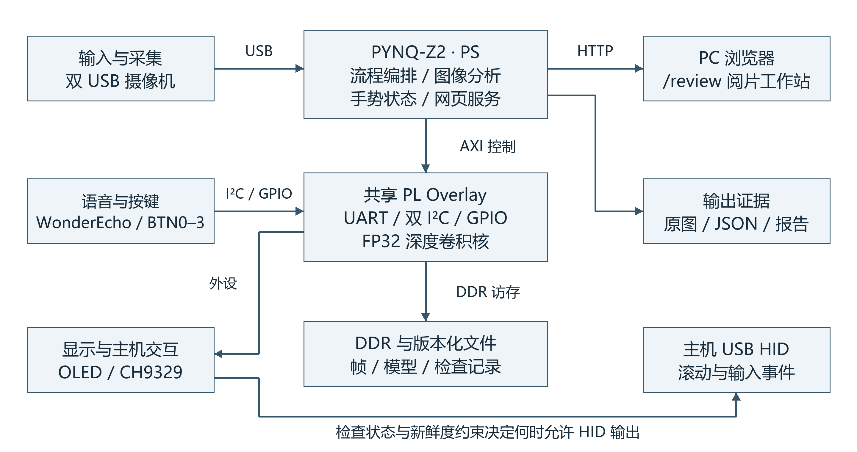
图 2-1 系统总体框图：实线表示主要数据或控制关系
PS 负责状态机、图像处理、文件校验、网络服务和手势判定。PL 集成 UARTLite、两路 AXI IIC、按键 GPIO 与掌检测计算核；计算核通过 AXI 主接口访问 DDR，外设通过固定地址寄存器接受控制。PC 端通过局域网读取板端网页，CH9329F 则通过 USB 向主机输出 HID 事件。网页数据与 USB 输入属于两条独立接口。
表 3 总体结构与模块关系
模块关系 | 关键输入 | 关键输出
眼部采集与分析 | 照片、确认动作、模型及阈值 | 检查记录、验证状态、分类结果与报告
手势与主机交互 | 新鲜手势帧、报告就绪状态 | 受门控的滚轮等 HID 事件
共享资源与反馈 | 版本清单、租约、状态与错误 | 有效外设句柄、OLED 内容、设备状态

作品采用现有板卡与模块集成。模块图依据源码、构建脚本和电路工程绘制；整机装配和实物照片在第三部分补充。

2.2 硬件系统与软硬件划分
以既有可验证链路为边界进行划分：复杂业务和模型兼容路径保留在 PS；时序明确的外设接口放在 PL；掌检测只选择收益为正的深度卷积层卸载。系统没有把整个眼部模型或关键点模型搬到 FPGA。
表 4 硬件系统与软硬件划分
模块 | 实现位置 | 选择依据
检查状态、语音、网页、报告 | PS / Python / Linux | 状态多、I/O 多，便于异常恢复与追溯
眼部分类及定位处理 | PS / OpenCV | 保留已验证模型与运行路径
掌检测节点 3、7、11、21、25、29 | PL / HLS FP32 | 同批实测后选择有净收益的层
其余掌检测算子 | PS / CPU OpenCV DNN | 保留原图及自定义层分发，其余算子在 CPU 执行
手部关键点网络 | PS / CPU ncnn FP32 | 降低关键点网络前向耗时，不改变关键点后处理
UART、双 I²C、四按键 | PL IP + PS 驱动 | 共用一套 Overlay 与固定寄存器接口

2.2.1 电源与接口分区
PYNQ-Z2 使用现有板卡供电与板载稳压。OLED 接 3.3 V；WonderEcho 需要独立 5 V 供电，并与 PYNQ 共地，其 SCL/SDA 保持 3.3 V 逻辑。Pmod 的 B12 为 3.3 V 电源脚，不能用作语音模块的 5 V 输出。CH9329F PCB 由主机 USB VBUS 供电，PYNQ 仅连接 UART 与共地，避免把两侧电源直接并联。
表 5 电源与接口分区
接口与功能 | PL 地址 | 封装引脚与外部接口
CH9329 串口 | 0x41200000 | PMODA A1/Y18：TX；A2/Y19：RX
OLED I²C | 0x41600000 | PMODB B1/W14：SCL；B2/Y14：SDA
WonderEcho I²C | 0x41800000 | PMODB B9/V12：SCL；B10/W13：SDA
按钮 GPIO | 0x40000000 | BTN0–3：D19、D20、L20、L19
掌检测加速核 | 0x43C10000 | AXI-Lite 控制；m_axi 经 HP0 访问 DDR

外设时钟为 62.5 MHz，加速核使用独立 100 MHz 时钟。接口约束由 build/scripts/build_palm_overlay.tcl 固定；对外管脚使用 LVCMOS33。换板或换 PCB 装配配置时，应重新核对电源选择、引脚方向与上拉，不能只凭软件地址相同判断硬件兼容。

2.2.2 按键与 USB 摄像机接口
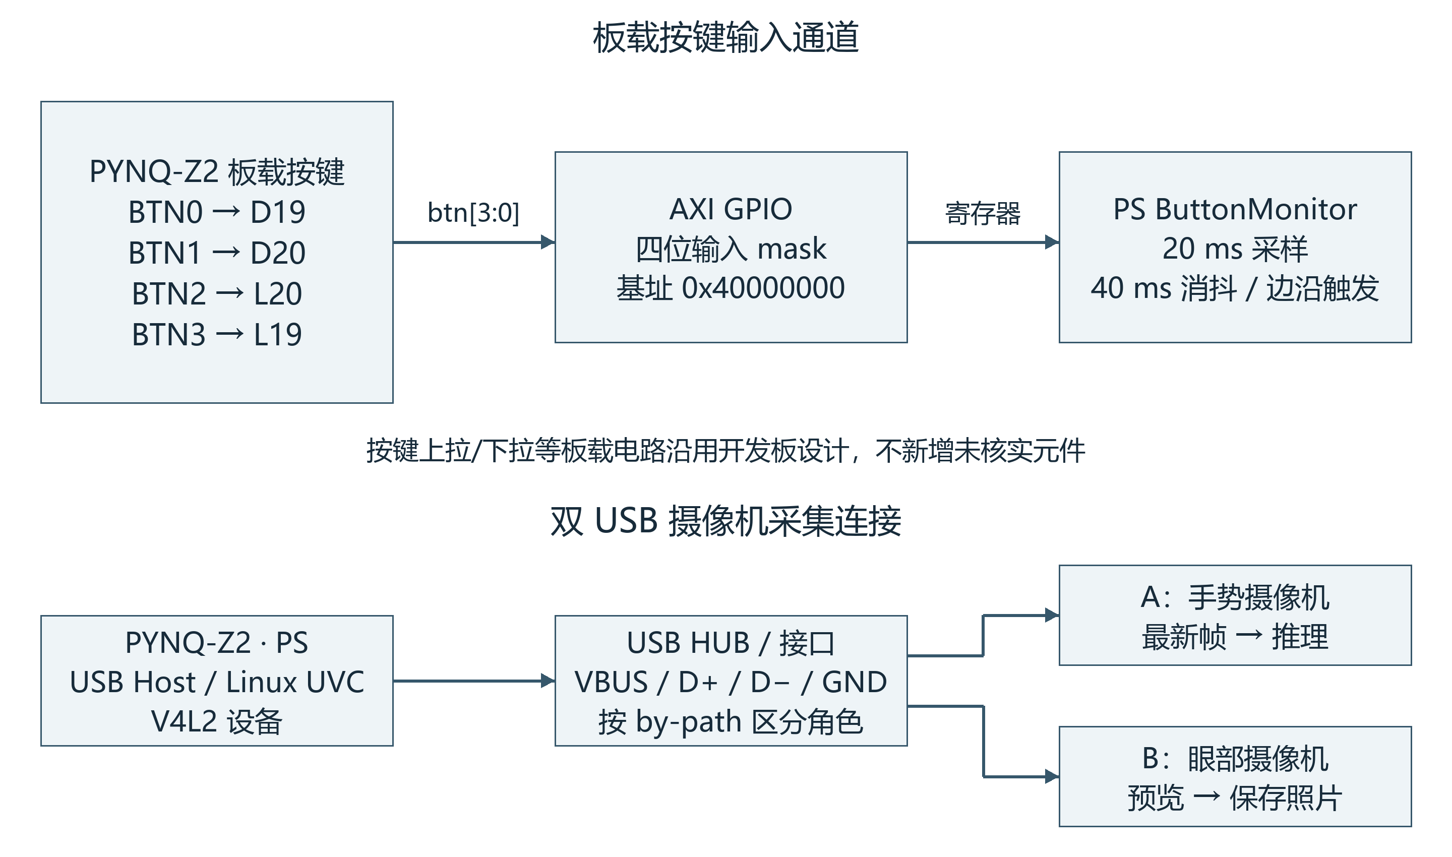
图 2-2 板载按键输入与双 USB 摄像机连接设计
板载 BTN0–BTN3 接 AXI GPIO，软件以约 20 ms 周期采样、40 ms 稳定时间消抖，只在按下边沿派发动作。BTN0 启动问卷，BTN1 采图，BTN2 取消并停止，BTN3 在待确认且非忙碌时分析；长按不会重复提交。双 USB 摄像机接 PS 的 Linux 视频链路，角色按 by-path 和实际画面核对，不能永久依赖 /dev/video0 或 /dev/video2。
输入侧将物理设备与业务角色分离：GPIO mask 只描述按键电平，ButtonMonitor 负责稳定性，ButtonActions 负责状态合法性；摄像机设备号只描述枚举结果，配置路径与实物画面共同决定手势或眼部角色。这样 USB 重插或页面刷新不会直接改变业务语义。
表 6 按键与 USB 摄像机接口
通道 | 接口变量 | 失效检查
按钮 | 四位 mask、按下时刻、消抖状态 | 长按、抖动、忙碌时重复分析、停止优先级
摄像机 A | role=gesture、device/by-path、frame_seq | 错误角色、旧帧、掉线、推理进程退出
摄像机 B | role=eye、照片路径与 image_sha256 | 空帧、采图失败、停止后自动恢复、照片被替换

2.2.3 OLED 与语音模块电路设计
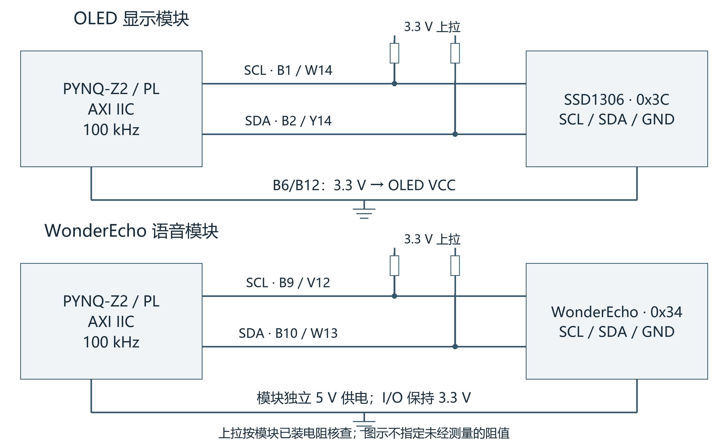
图 2-3 双 I²C 模块接线设计：独立总线、3.3 V 信号上拉与公共地
OLED 使用 SSD1306，分辨率 128×64，七位地址为 0x3C。驱动经共享 IIC 发送初始化命令和图像；每个独立显存写事务以 0x40 控制字节开始，按块检查返回长度与 NACK。网页同时展示“当前检查预计画面”和“最近成功写屏记录”，前者由状态生成，后者来自成功写入记录，两者都不能替代观察 OLED 实屏。
WonderEcho 使用另一条 100 kHz I²C，总线地址为 0x34。播放写入 [0x6E, 0xFF, prompt_id]，结果由寄存器 0x64 读取，1/2/3 分别映射为有、没有、不确定。结果读取会消耗待处理答案，因此正式问卷与诊断监听不能同时读同一模块。两路总线分开，使显示刷新与语音收发各有明确的状态和错误定位。
图中上拉仅表示电路功能，阻值须依模块实装情况与总线测量确定；不重复堆叠未经核查的上拉。设计检查点包括共地、信号高电平、ACK/NACK、BUS_BUSY 以及断线后的错误记录。语音模块的 5 V 供电与 3.3 V I/O 必须分开理解。

2.2.4 CH9329F 串口转 USB HID 接口
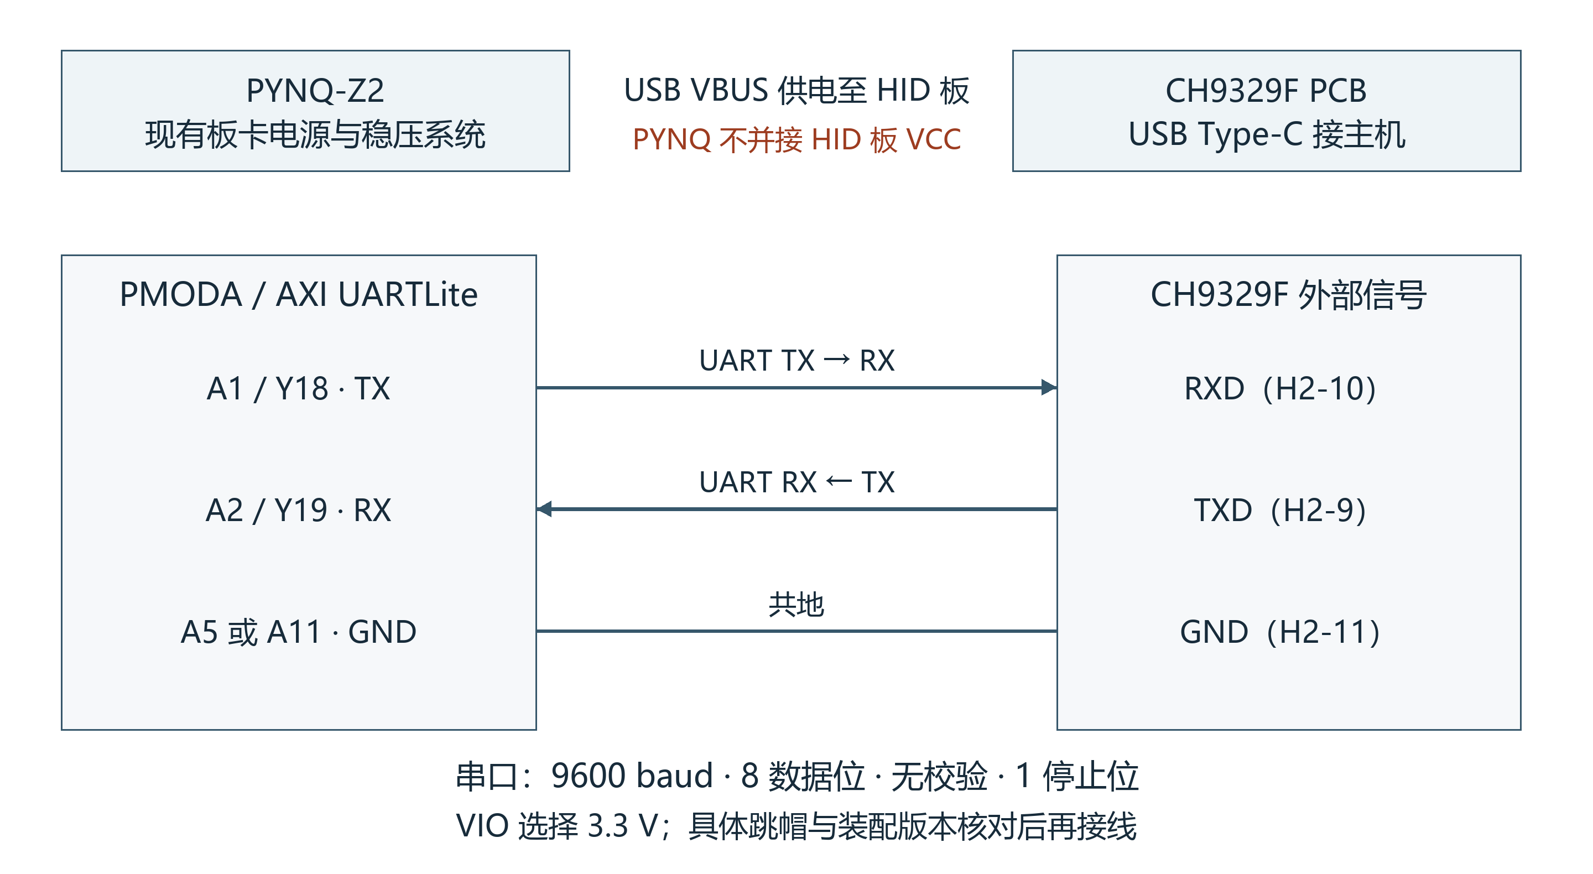
图 2-4 PYNQ 与 CH9329F PCB 的 UART、供电和共地关系
CH9329F 电路承担“串口命令 → USB HID”的桥接 [15]，PYNQ 本身通过此路径不直接枚举为 USB 鼠标。PYNQ TX 接 PCB RXD，PCB TXD 接 PYNQ RX；H2 的 10、9、11 脚分别引出 RXD、TXD、GND。VIO 在本系统中须选择 3.3 V，连接前结合 H1 跳帽和实装版本核对，不能将 5 V UART 电平直接加到 PL 管脚。
表 7 CH9329F 串口转 USB HID 接口
层次 | 输入与处理 | 输出或核查点
业务层 | 检查报告就绪、有效新姿态 | 允许产生一次新动作
桥接层 | 滚动方向、幅度、限速与按键释放 | CH9329 命令帧
UARTLite | 9600 baud，8N1；检查 FIFO 状态 | 串行数据与模块响应
USB HID | CH9329 接收串口命令 | 主机枚举、滚动及释放事件

驱动写 TX 前检查 FIFO full，读 RX 前检查 data valid，并采用对齐的 32 位寄存器访问。早期实现曾因错误状态位及访问方法触发总线异常；当前接口不在运行期修改外设时钟，退出和异常路径负责释放按键。PCB 提供配置脚与扩展脚，但本项目常用闭环只使用 UART、USB 和必要供电连接。

2.2.5 CH9329F 电路模块组成
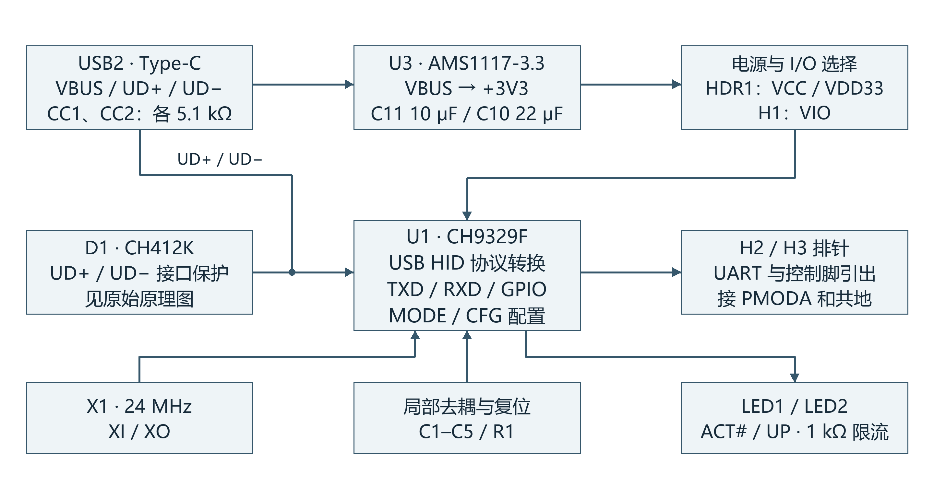
图 2-5 根据所提供 CH9329F 工程原理图整理的电路模块关系
USB2 为 Type-C 接口，CC1 和 CC2 分别配置 5.1 kΩ 电阻；UD+/UD− 信号网络接入保护器件 D1（CH412K）和 U1，D1 用于 USB 信号 ESD 保护 [15]。U3 使用 AMS1117-3.3，将 VBUS 转为 +3V3，原图输入与输出电容分别标注 C11 10 μF 和 C10 22 μF。HDR1 及 H1 将核心供电和 I/O 电平选择引出，便于按目标系统配置。
U1 为 CH9329F，X1 为 24 MHz 时钟器件；C1–C5 对相应电源节点提供局部去耦，R1 为原图标注的 0 Ω 复位连接。ACT# 与 UP 分别连接 LED 指示支路，R2、R3 标注 1 kΩ。H2/H3 引出 UART、模式、配置及 GPIO。这里逐项依据原工程标注说明，不由元件列表推断未提供的固件设置或装配状态。
PCB 布局将 USB 连接器置于板边，中心放置 CH9329F，晶振靠近 XI/XO，稳压与电源选择位于同侧，扩展排针沿两边排列。报告保留下一页原理图与随后 PCB 图，便于把接口名、器件位号和实物焊接位置对应起来。现有附件没有提供 DRC/ERC 结果、板层叠构、阻抗计算或新 PCB 上电记录，因此不声称已经完成这些验证。

2.2.6 CH9329F 原理图
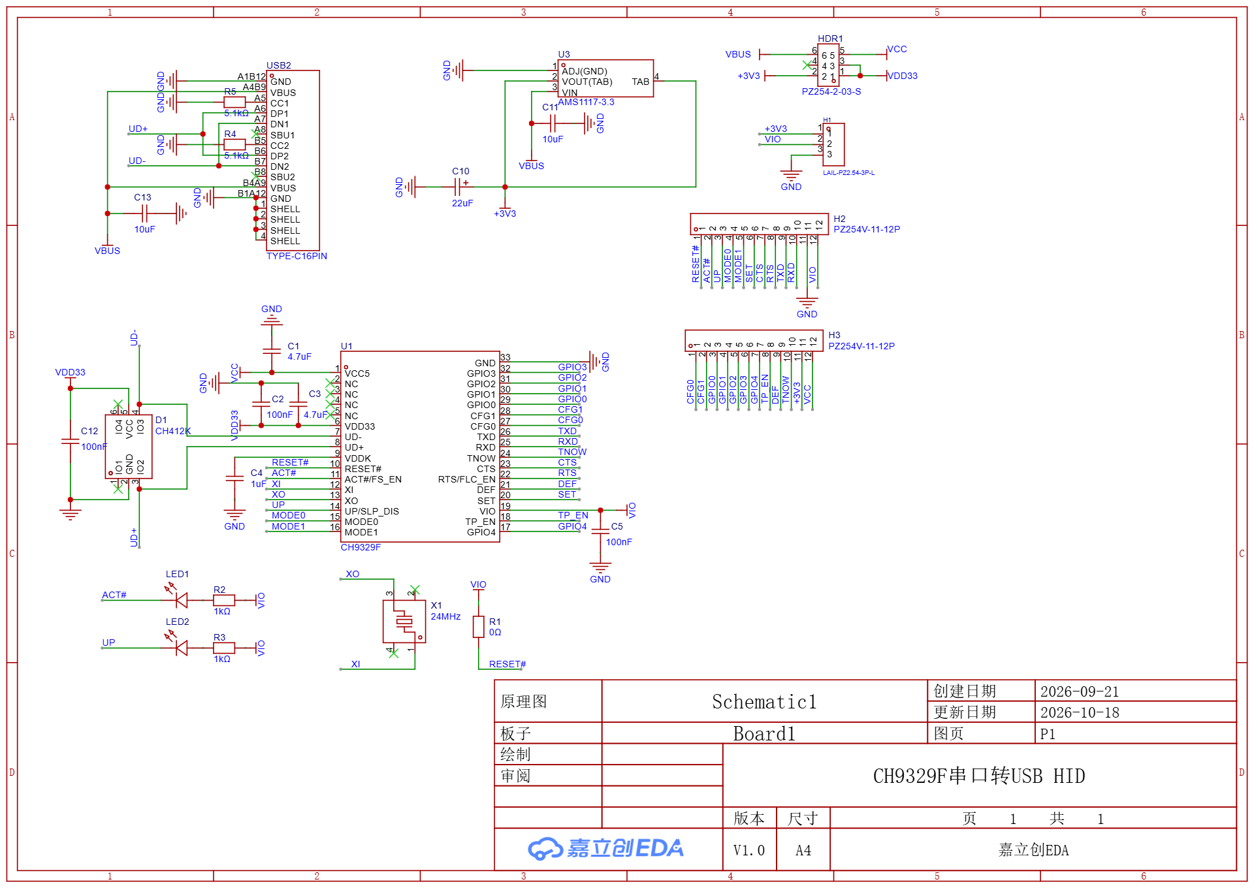
图 2-6 原工程内嵌原理图：Schematic1 / P1，按原图完整呈现

表 8 CH9329F 原理图
检查对象 | 与本系统的对应关系
USB2 / UD+ / UD− | 主机 USB 数据与 VBUS 供电入口
H1 / VIO | 决定 UART 等 I/O 的电平基准，本系统目标为 3.3 V
H2-9 / H2-10 / H2-11 | TXD / RXD / GND，与图 2-4 对应
HDR1 / VCC / VDD33 | 按原图及芯片供电方案配置跳帽，避免混接电源

原工程预览图具有自己的版本与更新时间。它作为电路设计成果呈现；板端既有 CH9329 模块通信记录单独作为系统联调证据，二者不能自动等同为此 PCB 的制造验收记录。

2.2.7 CH9329F PCB 布局与布线
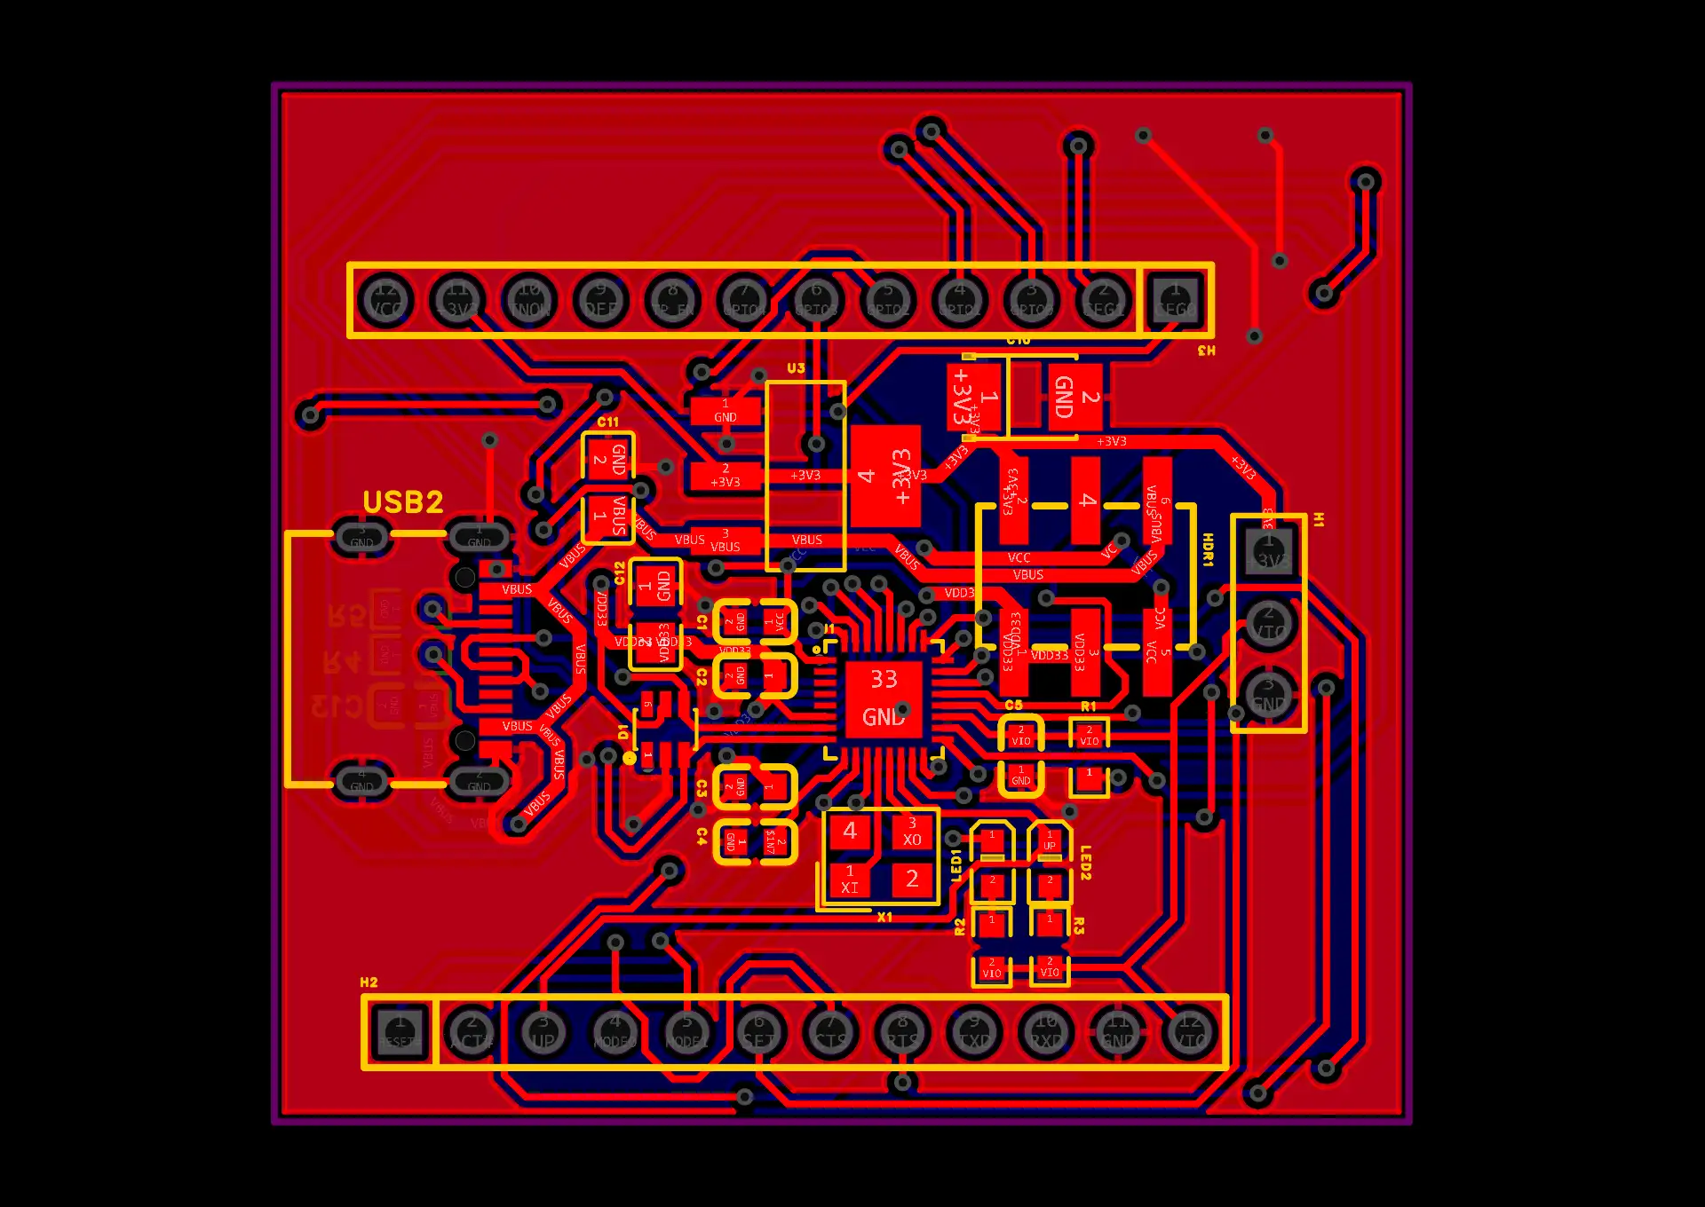
图 2-7 原工程内嵌 PCB1 布线图：红/蓝铜层、黄色器件标识与板框
该图直接取自 .eprj2 中与 PCB1 对应的内嵌预览，保留原始走线、焊盘、过孔及铺铜。USB2 位于左侧，U1 在中部，X1 靠近芯片下方，U3 与电源选择位于上方和右侧；H2/H3 沿两侧引出功能信号。
布板重点是缩短 USB 和时钟关键连接、让去耦贴近相应电源节点、维持地回流连续，并使 UART 接口和电平选择易于检查。上述是检查目标，不能仅凭颜色或截图证明差分阻抗、回流质量和所有间距合格。生产前应导出并保存 DRC、Gerber、钻孔、BOM 和装配版本；上电后分别检查电源、UART 回应、USB 枚举和实际 HID 输出。
PCB 图是设计结果；焊接完成的正反面、供电与 UART 测量照片留在第三部分补充。原理图与 PCB 原图同时随报告图件包保留，便于大尺寸查看。

2.3 软件总体设计与界面
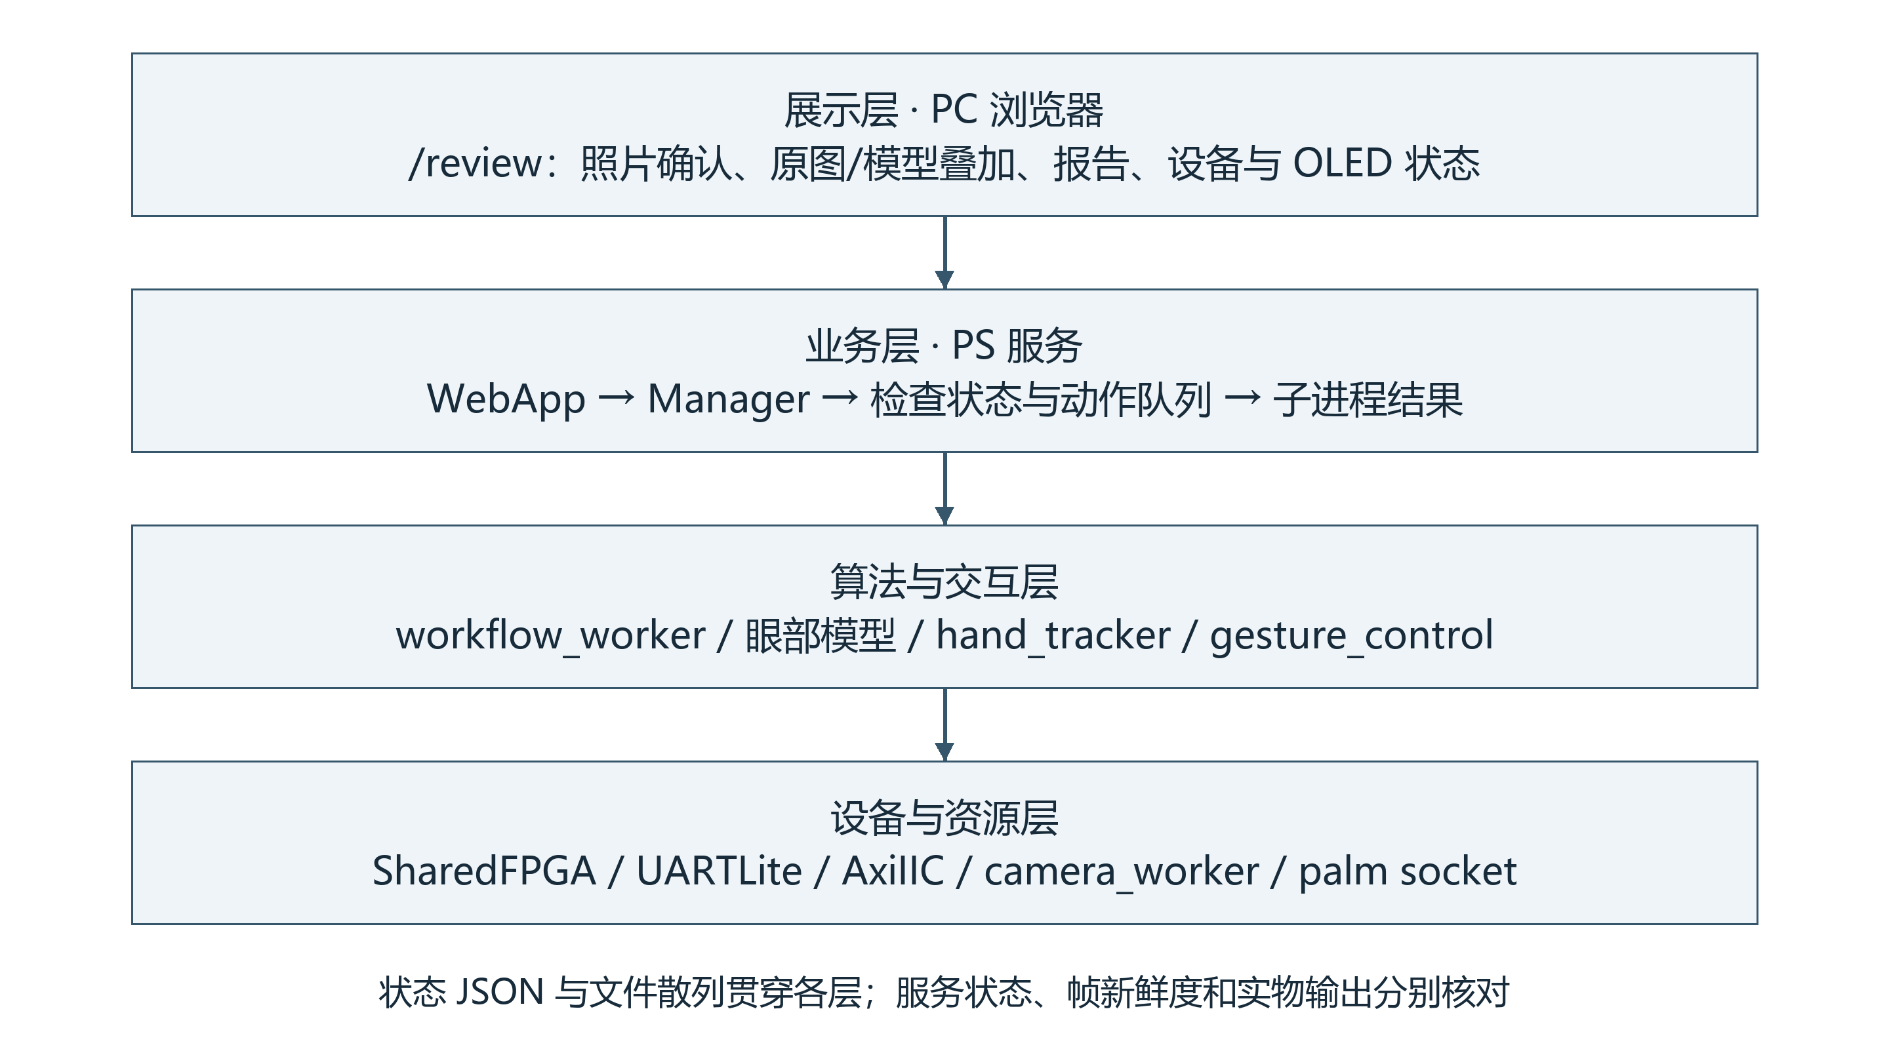
图 2-8 软件分层及主要实现对象
软件由 PC 浏览器界面和 PYNQ 板端服务构成，核心功能不依赖云推理。PC 使用 /review 阅片工作站，呈现检查阶段、设备映射、OLED 状态、原图/叠加图、图像确认与结构化报告。板端 WebApp 校验请求并提供接口；Manager 持有检查状态、任务队列和子进程；workers 完成采图、分析与手势推理，设备层统一访问共享 FPGA 和视频设备。
表 9 软件总体设计与界面
接口 | 主要内容 | 界面作用
GET /api/state | session_id、workflow_state、busy、report_ready、image_validation | 阶段标签、按钮可用性、无眼及错误提示
GET /api/devices | 相机映射、OLED 心跳与检查关联 | 设备与 OLED 核对区
/photo.png /report.png /report.json | 摘要核验后的图像、叠加图及结果 | 影像窗、模型叠加与报告
POST /api/action | action 与确认信息，受请求和状态校验 | 采图、分析、停止与阅片动作

页面通过后端状态决定内容，不能单凭按钮点击就假设分析成功。HTTP 写入请求检查来源、令牌及载荷；照片、结果和报告进行摘要校验，避免把另一张图或旧会话结果显示为本次检查。GET 截图与状态查看不触发重新分析。

2.3.1 检查状态机与语音问卷
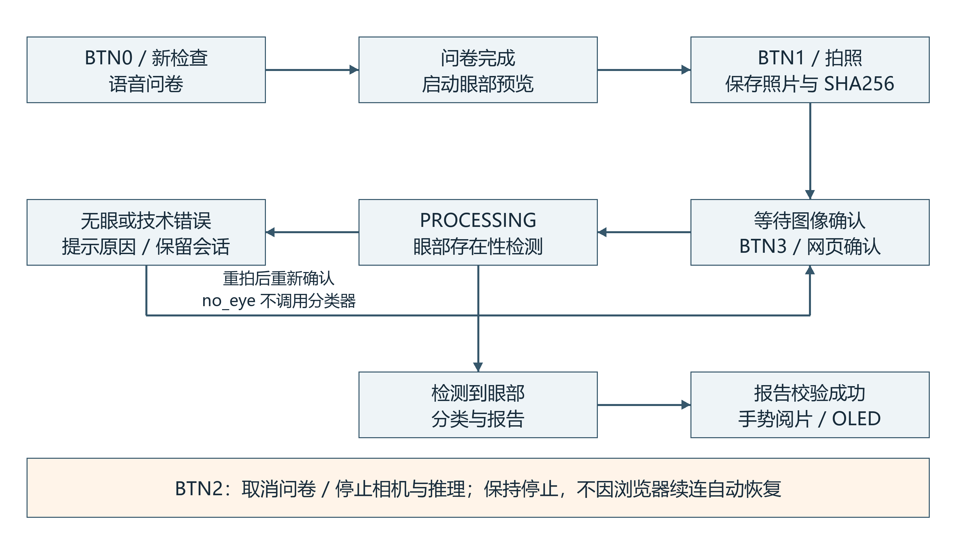
图 2-9 检查主流程、无眼返回分支与停止路径
ButtonMonitor.poll() 将稳定按下事件交给 ButtonActions，_start() 启动问卷，_capture() 请求拍照，_analyze() 在允许状态下提交分析，_abort() 取消流程并终止相关相机任务。Manager.action() 验证请求并入队，由 _operate() 派发实际操作，避免 HTTP 线程直接同时操作多个相机。
Questionnaire.run() 按 R1/R2/R3/Q1/Q3/Q5/Q6/Q7/Q9/Q12 顺序执行十题；播放 ID 保留为 0x10/11/12/13/15/17/18/19/1B/1E。每题先处理遗留结果，再播放、等待并读取答案。前三题出现预设中止条件、答案超时或 BTN2 取消时记录原因并结束，不进入眼部采集。读到相同连续答案时依靠模块结果清零区分新事件。
表 10 检查状态机与语音问卷
函数或变量 | 输入 | 输出与约束
ButtonMonitor.poll(now) | 四位 GPIO mask、时间 | 稳定按下事件；40 ms 消抖、长按不重复
Questionnaire._ask(prompt_id) | 固件题目 ID、取消状态 | 答案 1/2/3 或 None；等待阶段检查取消
Questionnaire.run() | 题目表、设备和保存路径 | answers、status、red_flags；完成才继续
Manager.snapshot() | 内部状态与 worker 回报 | 前端可读状态；busy 防止重复作业

2.3.2 采图、眼部检测与报告生成
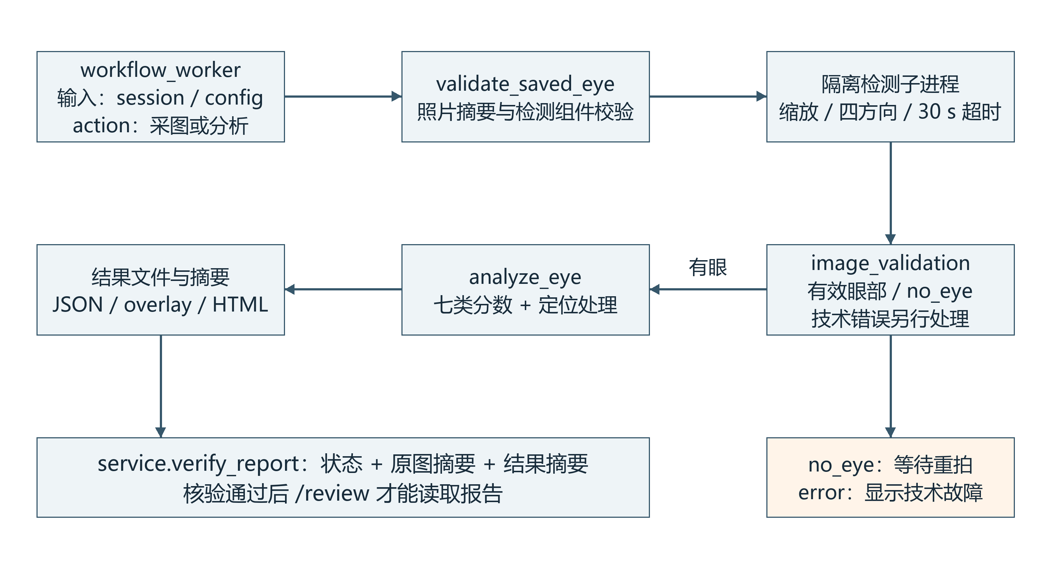
图 2-10 分析子进程的数据路径与无眼、技术错误分支
camera_worker 按已确认角色读取设备，维护最新帧、序号和时间戳；预览与推理分离，预览帧率不能当成模型吞吐率。workflow_worker 对 capture 调用 capture_eye 保存照片与会话；对 analyze 先调用 validate_saved_eye，未检出眼部立即返回验证记录，检出后才调用 analyze_eye。
眼部初筛采用 Haar 级联，最长边缩放至 320 像素并检查四个直角方向及边缘留白。检测前后比较已保存图像摘要；独立进程使用具有 CascadeClassifier 的运行库，超时上限 30 s。no_eye 是正常拦截结果；缺组件、文件损坏或摘要变化属于技术错误，不应都显示成“没有眼睛”。
七类模型输出为独立 sigmoid 分数，允许多个疾病类别同时达到阈值。判定采用疾病优先规则：任一疾病达阈值时输出相应疾病；仅当六种疾病均未达阈值、且正常类别达到 0.85 时输出正常；两者都不满足时输出未确定。正常和疾病同时达阈值时抑制正常。分数未经概率校准，不作为医学置信度。报告关联原图、定位叠加图、JSON、HTML 与模型配置；verify_report() 校验状态和摘要后才向阅片页面提供结果。
表 11 采图、眼部检测与报告生成
模块 | 关键输入 | 关键输出
camera_worker | device、rotation、stop、共享帧区 | 最新 JPEG/帧、seq、stamp、退出信号
validate_saved_eye | session、保存图像及摘要 | detected/status/message/runtime/elapsed
analyze_eye | 已确认且有效的照片、模型配置 | 分类分数、叠加图、报告与版本记录

2.3.2.1 七类模型与数据构成
分类网络采用 MobileNetV3-Small，从既有六类疾病检查点继续训练，追加正常输出。输入按短边缩放后中心裁剪为 160×160，转换 RGB，使用 ImageNet 均值和标准差归一化，输出形状为 [1,7]；部署 ONNX 为 FP32、opset 11。
表 12 七类模型与数据构成
类别 | 当前阈值 | 留出集阳性数 | 定位支持
睑裂斑 | 0.80 | 73 | 矩形框弱监督区域
翼状胬肉 | 0.55 | 82 | 矩形框弱监督区域
结膜下出血 | 0.55 | 77 | 无该类定位输出
麦粒肿 | 0.50 | 5 | 无该类定位输出
睑缘炎 | 0.50 | 14 | 无该类定位输出
泪囊炎 | 0.50 | 3 | 无该类定位输出
正常 | 0.85 | 100 | 无该类定位输出
疾病阳性数来自各类已观察标签，允许共存且掩码不同，不能相加当作疾病图片数。定位模型为 Mobile U-Net，仅对睑裂斑和翼状胬肉的阳性类别运行；其区域来自矩形框弱监督，不代表精确病灶分割。其他类别可以输出分类说明与结果图，但没有相应定位标注。
表 13 七类模型与数据构成
来源组 | 训练 | 验证 | 留出测试 | 合计
既有疾病图像 | 1084 | 231 | 238 | 1553
追加正常图像 | 300 | 100 | 100 | 500
合计 | 1384 | 331 | 338 | 2053
正常数据审计记录包含 Normaleyes2class 来源 340 张、SLID 来源 160 张，按来源分层及感知哈希划分为 483 个组；没有患者 ID，不能保证患者级独立。500 条来源清单哈希与实际 JPEG 不一致，可能与格式转换有关，但未证实；审计保存实际文件哈希。SLID 来源记录未明确许可证，正式再分发前仍须核实授权。疾病来源与标签依据须与原始数据清单一同归档，不以文件夹名称替代授权证明。
训练采用部分标签掩码，避免把未标注病种当作阴性；来源均衡采样、带类别权重的 BCE、疾病输出蒸馏及低学习率骨干微调。batch size=32，AdamW，weight decay=10⁻⁴；骨干学习率 10⁻⁵、分类中间层和原疾病头 5×10⁻⁵、正常头 10⁻³。共训练 12 个 epoch，验证集选中 epoch 10。多个方案曾复用同一留出集，统计只用于回归检查 [7]。

2.3.3 手势控制与输出门控
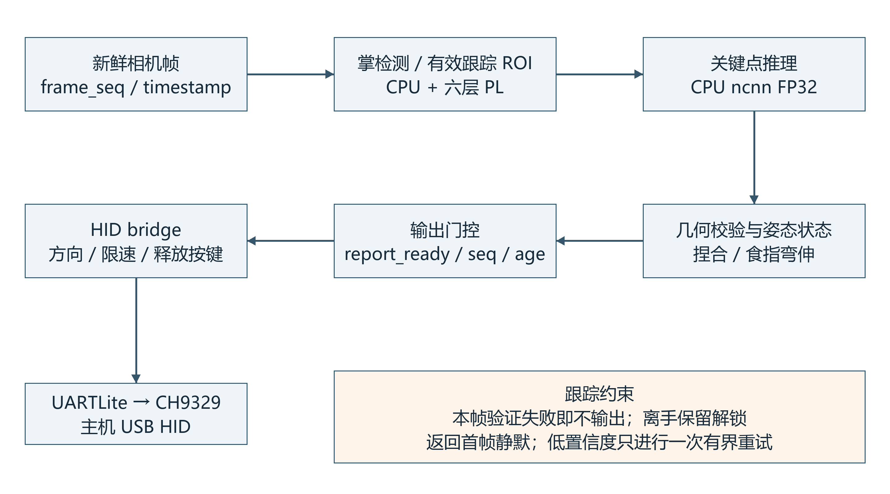
图 2-11 从当前帧到 HID 输出的处理路径
手势链路由掌检测、关键点与跟踪几何、姿态状态机、输出桥接组成。掌检测只将选定六层送入 PL，其余 CPU 处理；关键点网络采用 ncnn FP32。虽然界面隐藏 21 点连线，内部关键点仍用于捏合、食指弯伸与有效性判断。旋转 ROI 保留真实角点，避免反复用轴对齐外框导致裁剪膨胀。
交互规则为捏合解锁，其余四指收拢时食指伸直上滚、向掌心弯曲下滚，中间姿态停止。离手保留解锁，但没有新鲜姿态时不发送旧动作；重新进入首帧静默。周期掌检测漏检时可保留本帧已通过置信度和几何检查的跟踪，低置信度仅作一次有界裁剪重试。
表 14 手势控制与输出门控
模块 | 输入 | 输出与失效处理
inference_worker / tracker | 最新帧、模型、ROI 与后端配置 | 关键点、置信度、手势结果和耗时
gesture_control | 本帧几何、解锁状态 | 方向与事件；无效帧暂停输出
hid_bridge | report_ready、序号、时间戳、事件 | 串口命令；丢失/过期拒发，退出释放
OLED 消费者 | 检查阶段、结果、错误 | 128×64 画面与写入记录，不重新下载 FPGA

诊断时依次检查报告是否就绪、当前姿态是否新鲜、桥接模式是否为 pl_uart、UART 回应、USB connected 和主机滚动区域焦点。识别日志正常不能单独证明电脑已滚动；端到端动作仍需现场观察。

2.4 PL 电路结构与 HLS 计算设计
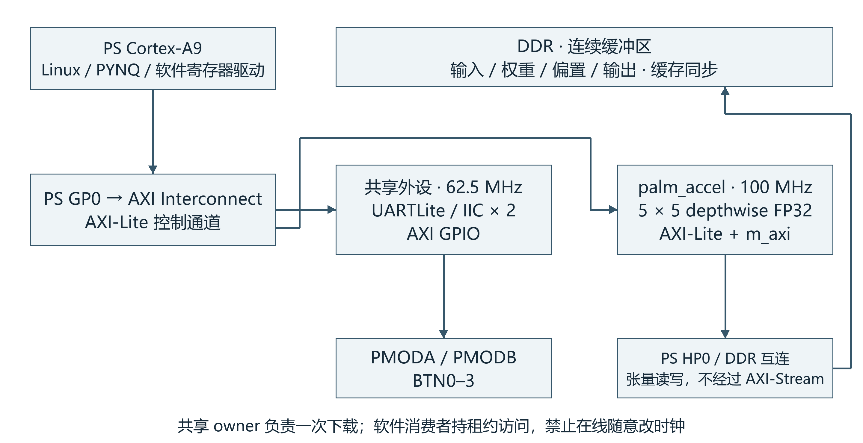
图 2-12 PS–PL 控制、外设与 DDR 数据接口设计
PS GP0 经 AXI Interconnect 控制外设和计算核寄存器；加速核 m_axi 经互连与 PS HP0 访问 DDR。AXI-Lite 写入输入、权重、偏置、输出物理地址，以及通道、宽高、步长和填充参数。软件分配连续缓冲区并进行缓存同步，确认硬件结束后才能读取和回收。该实现不是 AXI-Stream 流水输入，也不应描述为未实现的流式 DMA 方案。
计算核实现 NCHW FP32 的 5×5 depthwise convolution，按通道装载输入平面，系数完全分区，输入缓冲区采用 32 路循环分区；25 个卷积位置展开，输出循环请求 II=1。合法范围为 1–256 通道、输入及输出宽高各 1–96、步长 1 或 2、padding 0–2；同时限制 channels×height×width 和 channels×out_h×out_w 均不超过 294,912，并检查输出访问边界。各维上限不能任意组合，例如 256×96×96 不在支持范围内。实际流水与数值验证见下节。
同一硬件核顺序复用多个网络层。候选支持 23 层，最终仅部署节点 3、7、11、21、25、29，因为数据搬运、缓存操作、进程通信和包装开销会抵消小层计算收益。C++ 自定义层减少 Python 包装与拷贝；关键点前缀实验未进入生产 Overlay。
开发工具为 Vivado 2024.1（Build 5076996）和 Vitis HLS 2024.1（Build 5069499），器件 xc7z020clg400-1。工具版本来自原始实现与 HLS 报告；指南推荐版本的全流程重建仍待复验，不能将旧工具结果视为新版结果 [1][5]。

2.4.1 六层卸载与硬件验证依据
节点号采用掌检测 ONNX 转换清单中的 index。六层均为 stride=1、padding=2 的 5×5 depthwise，同一核顺序复用，输入与输出尺寸相同。下表来自 v6selected_pl_benchmark.json 的逐层单次验证：搬运列仅为 upload_ms+download_ms，总调用还含租约和包装开销，不把它等同于硬件纯计算。
表 15 六层卸载与硬件验证依据
节点 | C×H×W | 核 ms | 上传+下载 ms | 总调用 ms | 最大绝对误差
3 | 32×96×96 | 23.80 | 13.76 | 40.87 | 0.0e+00
7 | 32×96×96 | 23.93 | 12.51 | 39.86 | 0.0e+00
11 | 32×96×96 | 23.88 | 12.48 | 39.64 | 0.0e+00
21 | 64×48×48 | 15.80 | 5.71 | 24.99 | 0.0e+00
25 | 64×48×48 | 15.91 | 5.50 | 24.70 | 0.0e+00
29 | 64×48×48 | 15.98 | 5.63 | 24.93 | 0.0e+00
选择这六层的依据是较大空间尺寸带来的计算复用，以及逐层计时与整网同批对照呈现的净收益。其他受支持层仍保留在 CPU，不能将“23 层可调用”解释为“23 层均值得卸载”。上表是单次算子检查，整网收益以 3.5 的 CPU/PL 配对前向统计为准；不将不同实验的独立计时相减后声称为逐层净加速。
accumulate_row_csynth.rpt 显示 VITIS_LOOP_8_1 的目标 II=1、实际 II=1，迭代延迟 133 cycles，trip count 3–96；子函数估计延迟 136–229 cycles。此数值仅对应行累加子函数，不包含整层通道循环、DDR 装载或系统通信。HLS 时钟目标 10 ns、估计 7.256 ns，最终 100 MHz 可用性仍以 Routed 时序报告为准。
板端逐层检查共 23 层，保存记录中的最大绝对误差为 0.0e+00；256 通道边界检查为 0.0。9 次整网前向中原始输出最大绝对差为 6.86646e-05。逐层断言采用 atol=rtol=10⁻⁴；整网原始输出采用 atol=0.005、rtol=0.001，后处理检测坐标采用 atol=0.05、rtol=0.001。这些是对应测试张量上的数值一致性，不能推广为任意输入逐位相同 [5]。

2.5 系统重难点与可靠性设计

2.5.1 多服务共享 FPGA 的生命周期
独立下载 Overlay 会使其他服务的寄存器映射失效。因此 pynq-fpga 是唯一 FPGA 下载者，消费者经共享租约校验 bit/hwh 与 generation，活动消费者存在时不能无协调重载。pynq-palm 持有计算资源并通过 Unix socket 提供调用入口；业务 worker 不直接争用硬件，通信失败可按既有路径回退 CPU。
超时只表示软件没有等到完成，不表示 PL 已停止访存。异常时保留仍可能在用的缓冲区与租约，检查硬件 idle 后再清理；纯软件修订只重启相关服务，避免不必要的 FPGA 重载。退出释放、版本匹配和回退路径与正常计算同样重要。

2.5.2 复杂手势与低帧率下的有效性
握拳会降低掌检测稳定性，旋转裁剪会放大几何误差，旧结果则可能重复滚动。采用本帧关键点有效性检查、旋转真实角点、有界重试与序号门控后，同一弯曲回放集从 10/12 提升至 12/12。该结果只说明有限回归样本改善，不能当作人群级准确率。

2.5.3 无眼图像与实际服务环境差异
分类器即使输入非眼图像也会给出分数，不能用低分类分数判断“无眼”。初筛需独立完成，并且验证对象必须是当前保存图像。早期普通终端测试使用完整 OpenCV，但 systemd 服务加载精简 NEON 版本而缺少 CascadeClassifier，导致实际按钮入口失败。最终通过独立检测进程隔离运行库，保留主手势环境，并用真实 HTTP 入口验证。

2.5.4 验证逐层闭合
表 16 验证逐层闭合
层次 | 验证目标 | 证据边界
C / RTL | 尺寸、步长、边界及非法参数 | 历史 10 种组合与非法参数覆盖
板端算子 | 23 层特征与 256 通道边界 | 与 CPU 黄金输出比较
整网与 worker | 3 张图重复前向；CPU/PL 各 7 帧 | 比较原始输出及坐标，不发送 HID
交互闭环 | 问卷、相机、无眼、停止与手势 | 同时观察页面、日志和实物，不以单测代替

Haar 门控不是活体检测，也不是完整拍摄质量判定。当前无眼处理仍有约十余秒延迟；应拆分启动和检测成本后优化，而不是用旧分类耗时代表新增门控后的全链路性能。

第三部分 完成情况及性能参数

3.1 整体完成情况与实物展示
当前工程已形成语音问卷、双摄像机、照片确认、眼部初筛、分类报告、OLED 和手势 HID 的软件与硬件协同路径，并保留源码、构建入口、资源与时序报告、离线测试及部分现场记录。本节分别呈现设计文件、真实软件画面、已有量化结果和待补现场证据。
【此处插入整机正面实物照片：标出 PYNQ-Z2、双摄像机、OLED、语音模块及 HID 板】
图 3-1 整机正面照片（待补）
【此处插入整机 45° 全局实物照片：展示供电、USB、网线和模块固定关系】
图 3-2 整机 45° 照片（待补）
拍摄时保持与报告一致的接线，模块文字标签和主要接口应清晰可辨。照片用于呈现实物集成，不能替代软件版本、实测数据和电路检查。

3.2 电路工程成果与验证状态
表 17 电路工程成果与验证状态
成果 | 已有内容 | 状态与证据
CH9329F 电路设计 | 原理图与 PCB 布线工程 | 图 2-6、图 2-7；保留原工程
PS–PL 集成 | UART、双 I²C、GPIO、FP32 核 | Tcl、bit/hwh 与 Routed 报告
HID 通信与交互 | UART 查询、USB 枚举、滚动链路 | 已有模块联调及弯伸现场反馈；不自动等同新 PCB 验收
OLED 与语音 | 共享 I²C 驱动、显示与十题问卷 | 源代码、离线回归和既有部署记录
新 PCB 制造验证 | DRC/ERC、焊接、上电与完整闭环 | 当前附件未包含，待补对应记录

【此处插入CH9329F 焊接实物正反面照片，标注 USB、TXD、RXD、VIO 和 GND】
图 3-3 HID 电路实物照片（待补）
【此处插入OLED、WonderEcho 及 Pmod 接线细节照片】
图 3-4 外设接线与工作状态照片（待补）
硬件验收分开记录：电源测量证明供电；UART 回应证明串行链路；USB 枚举证明主机识别；实际滚动和释放证明 HID 动作；端到端操作证明视觉、状态机和输出共同工作。只提供 PCB 截图或串口应答不足以覆盖全部层次。

3.3 软件界面与当前功能成果
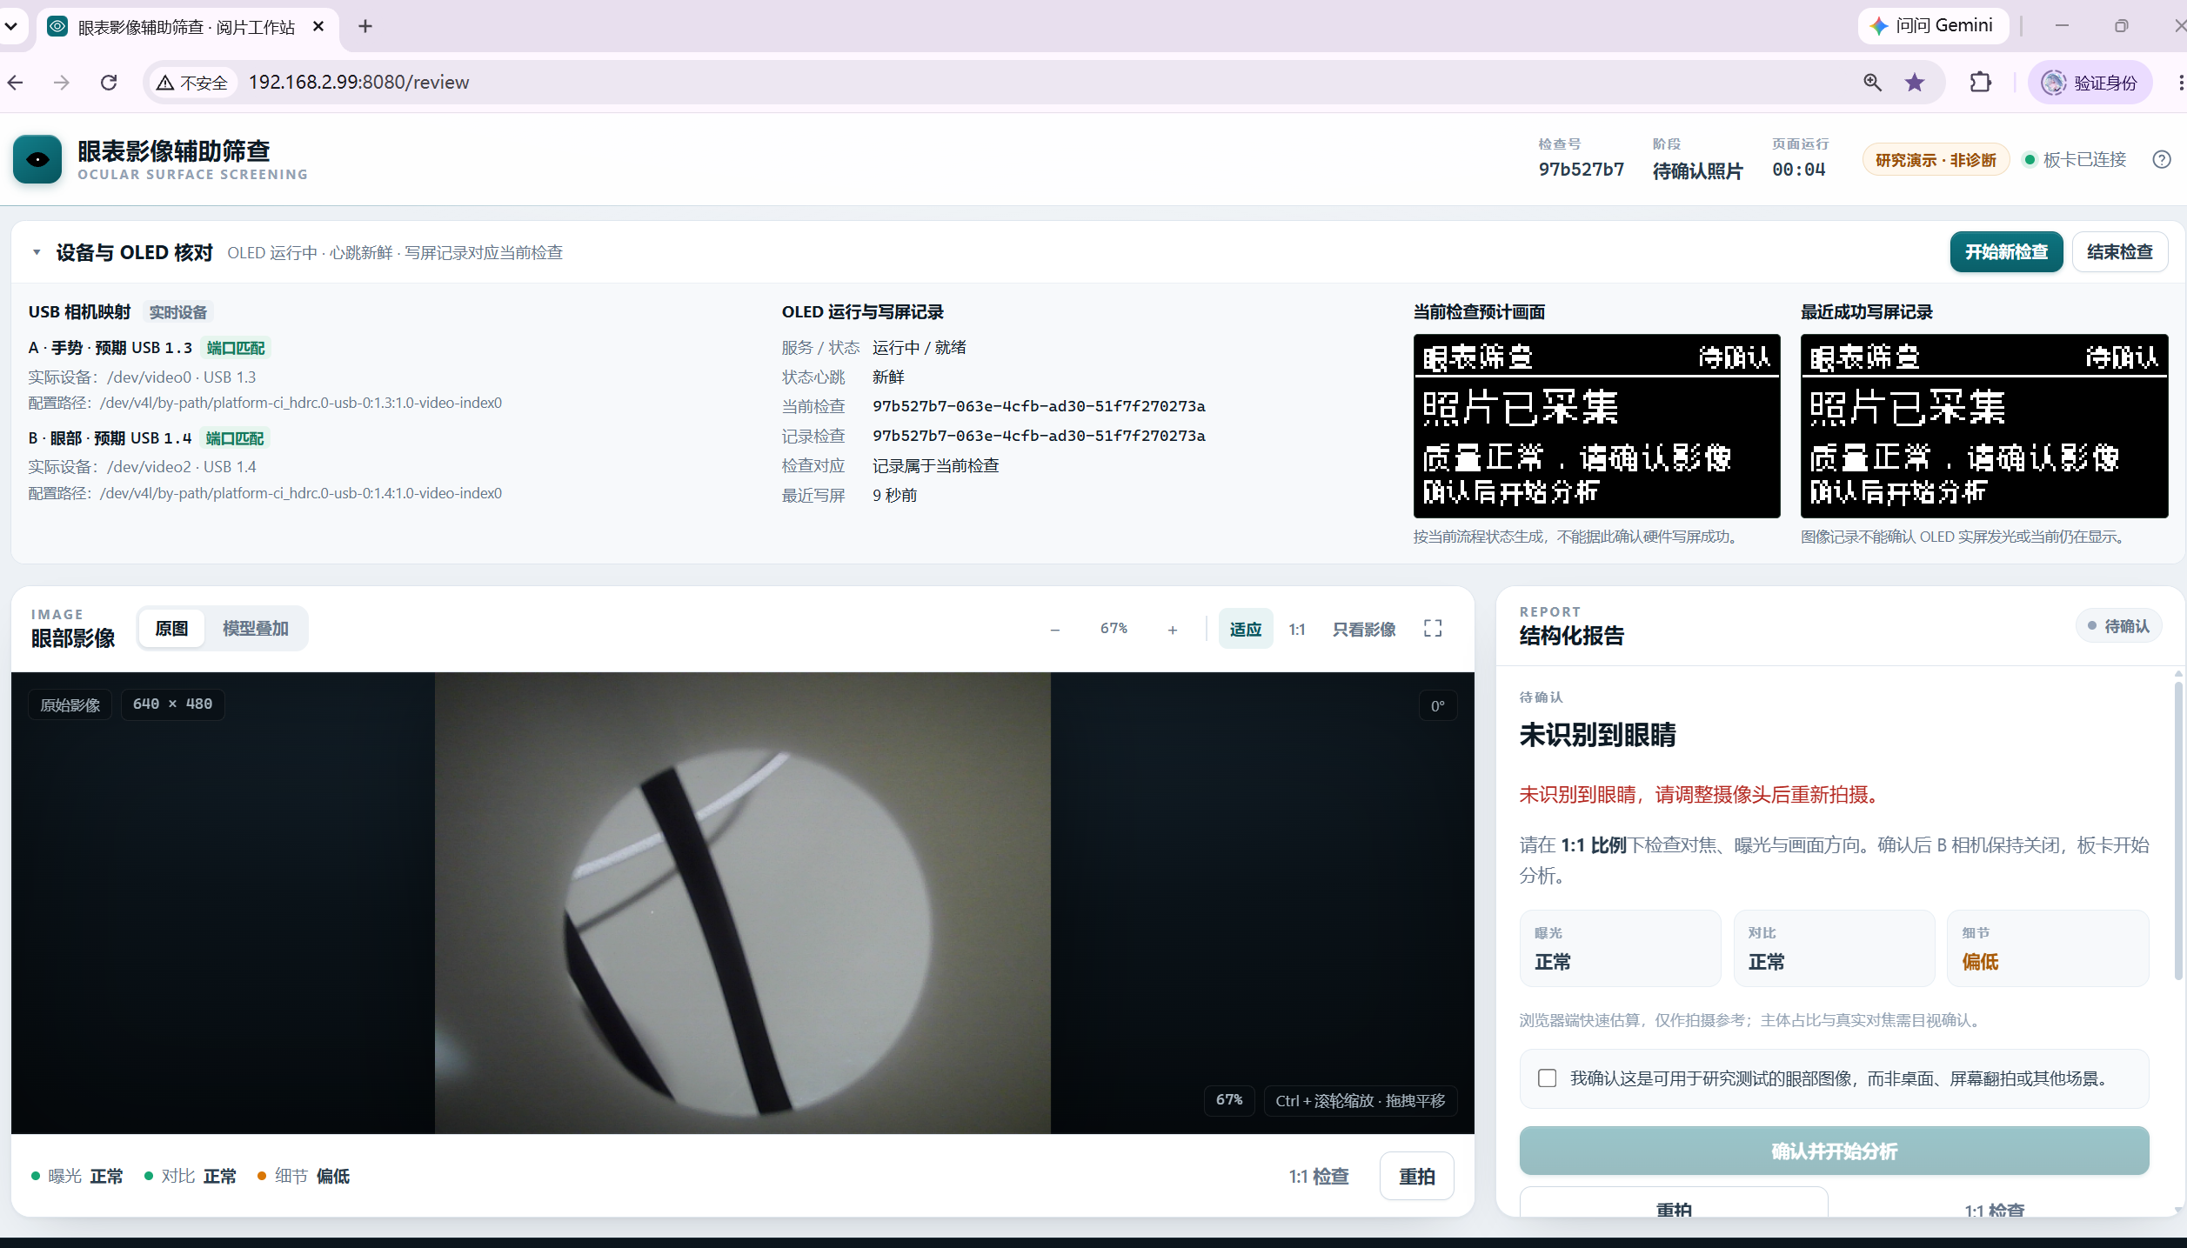
图 3-5 阅片工作站真实页面（项目提供截图，地址为 192.168.2.99:8080/review）
图 3-5 为所附的实际阅片页面，不是演示数据重绘。当前检查处于待确认照片状态，右侧明确显示“未识别到眼睛”，左侧保留本次背景照片；因此它证明的是无眼拦截与重拍入口，不应把该画面描述为分类报告已经生成。配套只读状态返回 AWAITING_IMAGE_REVIEW、image_validation.status=no_eye、report_ready=false，与界面一致。
表 18 软件界面与当前功能成果
区域 | 画面内容 | 设计意义
顶部检查栏 | 检查号、阶段、板卡连接 | 明确结果归属与当前操作上下文
设备与 OLED 核对 | 两相机映射、心跳、预计画面和写屏记录 | 定位端口、检查关联及显示状态
眼部影像区 | 原图/叠加图、缩放、1:1、重拍 | 先检查输入，再允许分析
结构化报告区 | 无眼提示、图像确认和分析按钮 | 拒绝把非眼图像直接送入分类

当前页面中 OLED 预计内容与最近写屏记录均显示照片待确认。两幅小图分别代表软件期望与写入记录，最终发光效果仍应以后续补充的实屏照片核对。

3.4 功能完成度与验收证据
表 19 功能完成度与验收证据
功能或层次 | 已有结果 | 仍需区分的边界
语音问卷 | 十题、三种答案、取消及中止分支已实现 | 连续重复答案、环境噪声与实物声音需现场留证
双摄像机和照片确认 | 角色映射、采图、确认、停止路径已实现 | 端口映射需依现场拓扑复核
眼部初筛 | 保存背景图经真实 HTTP 入口被拦截 | 不能代替全部无眼场景及 BTN3 再次实物确认
眼部分类与报告 | 既有模型、阈值、JSON/HTML 与叠加图 | 当前截图为无眼状态；有效眼图报告照片待补
手势 HID | 弯曲/伸直现场反馈正常；回放 12/12 | 未同步记录本轮摄像头到动作延迟
源码回归 | 29 手势、14 Skill、10 资源项 | 离线通过不等于硬件验收
眼部门控回归 | 授权夹具共 18 项；默认 15 通过、3 跳过 | 跳过的照片测试不能计为通过
跨平台 CI | Windows/Linux × Python 3.11/3.13 四组成功 | 证明离线兼容，不证明新 SD 卡完整复现

3.4.1 无眼拦截的可观察结果
既有 2026-10-30 HTTP 入口复测处理 640×480 保存照片，约 16.3 s 返回 no_eye，保留 AWAITING_IMAGE_REVIEW，未生成分析结果。此次读取状态中的历史处理字段分别为检测 elapsed_ms=4793.0、isolated_process_ms=12988.6；它们是保存的阶段耗时，不是本次新跑出的端到端基准，也不能与 16.3 s 简单相加。

3.4.2 功能验收方法
语音至少覆盖三种答案、重复答案和取消；摄像机覆盖角色、停机后浏览器续连与图像确认；分析覆盖有效眼图、无眼、重拍及摘要变化；手势覆盖伸直、弯曲、离手、返回及主机失焦；OLED 对照状态、写入日志和实屏。每条记录关联检查号、版本、输入、步骤、期望与实际结果，并附原始证据。

3.5 优化前后性能与 FPGA 资源
表 20 优化前后性能与 FPGA 资源
指标与同批条件 | 优化前 | 优化后 | 变化
掌检测 forward 中位 | 854.4 ms | 757.1 ms | 降低 11.4%
掌检测含进程通信（同批 warm） | 854.7 ms CPU | 777.1 ms PL | 降低约 9.1%
关键点 warm forward 中位 | 588.2 ms OpenCV | 325.7 ms ncnn | 降低 44.6%
持续 TRACK，每路 12 帧 | 781.0 ms | 466.7 ms | 降低 40.2%
同批弯曲图像回放 | 10/12 | 12/12 | 增加 2 张通过

耗时降幅按（基线−优化后）/基线计算，各行计时范围不同，不能相加形成“总加速比”。保存图片生产 worker TRACK 复测约 428.4–503.3 ms，中位约 458 ms；重新 DETECT 约 1.5 s，冷启动约 2 s。现场并发负载曾出现 1–2 s 跟踪耗时，故不将保存图片成绩写成持续现场帧率 [5][6]。

3.5.1 整套 Overlay 的实现资源与时序
表 21 整套 Overlay 的实现资源与时序
资源 | 同条件 CPU 基线 | 最终 Overlay | 器件占比
LUT | 报告未留存 | 18,332 / 53,200 | 34.46%
FF | 报告未留存 | 17,339 / 106,400 | 16.30%
BRAM tile | 报告未留存 | 35 / 140 | 25.00%
DSP | 报告未留存 | 138 / 220 | 62.73%

资源来自 design_1_wrapper 的 Routed 报告，包含外设与加速系统，不能作为单独 HLS 核资源。CPU 版本仍需共享外设，不是零资源；缺少同条件原报告时不虚构资源增量。加速核 100 MHz、外设 62.5 MHz，全设计 WNS +0.385 ns、WHS +0.026 ns，TNS 和 THS 均为 0 [5]。
DSP 占比达 62.73%，掌检测含通信的同批 warm 耗时改善约 9.1%，说明性能收益受到卸载和数据访问开销约束。选择六层及 CPU ncnn 的组合体现了资源取舍；后续应补 CPU 资源基线、带宽与功耗，再决定是否进一步扩大并行度。

3.5.2 性能计时与统计口径
表 22 性能计时与统计口径
项目 | 输入与重复 | 计时及统计边界
掌检测直接前向 | 3 张保存图，各 3 轮；去除第 0 轮，保留 6 次 | OpenCV 2 线程；预处理后 setInput，计时 forward；CPU/PL 交替先后顺序；不含摄像头及 HID。
掌检测 RPC | 3 张实图+空白+随机，共 5 输入×3 轮；warm 保留 10 次 | CPU 计 forward，PL 计客户端 predict 的往返；同一脚本 warm 中位 854.7/777.1 ms，降幅 9.1%。
持续 TRACK | 原始 worker 保存帧结果各 12 个 TRACK | 以 pipeline_ms 计 tracker 与控制处理；与相机到主机动作时延分开。
ncnn 关键点 | 保存图与合成输入的重复测试 | 588.2/325.7 ms 为既有 warm 前向摘要；不是摄像头帧率或整套响应时间。
直接掌检测 warm 中位为 854.4/757.1 ms。RPC 行采用其自身同批 CPU 基线，修正了原稿复用直接前向 854.4 ms 的口径。对比不混合冷启动与 warm，也不把各行降幅相加。摄像头并发、主机焦点和动作输出仍需单独的端到端实验。

3.5.3 当前阈值的历史留出集复算
2026-11-01 读取 balanced/test_predictions.npz 中固定的 338×7 probabilities 与 labels，保持六类疾病阈值不变，仅将正常阈值分别置为 0.98 和 0.85，按疾病优先规则重新判定。该操作没有重新训练、重新前向，也没有将眼部存在性门控加入旧样本，因此只反映分类决策差异。
表 23 当前阈值的历史留出集复算
正常阈值 | 真实组别 | 样本数 | 判正常 | 判疾病 | 未确定
0.98 | 正常图像 | 100 | 92 | 4 | 4
0.98 | 疾病图像 | 238 | 0 | 230 | 8
0.85 | 正常图像 | 100 | 96 | 4 | 0
0.85 | 疾病图像 | 238 | 2 | 230 | 6
降低阈值使正常组的正常判定从 92% 增至 96%，同时疾病组被判正常由 0 增至 2/238（约 0.84%）。因此不能沿用“疾病样本无误判正常”的旧结论描述当前阈值。两次使用完全相同的旧样本，不能作为独立泛化验证，也不能据此判断临床可用性。

3.6 测试边界与待补现场成果
历史正常阈值 0.98 下，100 张正常样本中 92 张判正常、4 张误报疾病、4 张未确定；238 张疾病样本中未出现判正常。本次将同一保存分数按当前 0.85 阈值重新计算，正常判定增至 96/100，但疾病样本判正常增至 2/238。详细分组见 3.5.3。留出集曾用于方案比较，且患者级独立性不足，故两组统计均为旧样本回归，不能表述为当前现场系统的独立诊断准确率 [7]。
表 24 测试边界与待补现场成果
待测项目 | 建议记录方式 | 报告填写原则
端到端动作时延 | 同一视频或时间基准记录手势出现到主机动作 | 报告样本数、中位、P95/P99及异常，不能由 forward 推算
持续运行与掉线恢复 | 记录时长、重启、NACK、帧丢失与错误日志 | 区分无故障时长和恢复成功率
新 PCB 上电与 USB | 电源实测、UART 回应、USB 枚举、滚动/释放 | 与具体 PCB 版本和焊接照片关联
有效眼图完整流程 | 问卷→采图→确认→报告→手势→停止 | 保留输入、检查号、报告截图与实屏
功耗与资源增量 | 同供电、同负载条件下 CPU/PL 对照 | 缺少仪器或基线时标为未测

【此处插入示波器或逻辑分析仪测试、完整操作现场或有效眼图报告照片】
图 3-6 现场功能与测量证据（待补，按实际测试拆分图号）
本节引用既有性能和验收资料，并增加电路工程图及当前界面证据；未重新综合、未重新测量功耗，也未把设计截图当成制造和整机验收完成的证明。

第四部分 大模型协作与自我纠错记录
大模型作为开发工具参与需求拆解、代码修改、测试生成、日志解释与文档整理；板端推理由已有视觉模型执行，没有在 PYNQ 上部署对话大模型。模型生成的改动必须经代码、日志、回归和实际入口验证。以下摘录来自“语音模块”对话，保留用户输入和回答原意；过程摘要不等于完整原始会话导出。

4.1 案例一 无眼输入门控
用户提示原文：“我现在想要眼部摄像头没有拍摄到眼睛时，点击分析后，网页显示未识别到眼睛”。模型回答摘录：“目前程序只做眼病分类，没有先判断图片中是否有眼睛，所以拍到其他场景也可能生成报告。”
实施轨迹：检查 workers.py 的分类入口；增加 eye_presence.py；将验证状态写入本次 session；网页显示无眼与重拍；补充后端与 UI 测试。默认参数漏掉部分近照后，模型根据已有眼图尝试缩放、边缘留白和方向检查，保留“不是完整质量或活体判断”的边界。验证以八张已有眼图及空白、噪声、背景裁剪为开发回归，不宣称泛化准确率。

4.2 案例二 从终端成功到真实入口失败
用户反馈原文：“按BTN3后没有反应”。模型修正判断后的回答摘录：“BTN3 的请求已经到达板卡。问题是网页服务使用的精简 OpenCV 缺少眼部检测组件，而此前命令行测试用了另一套 OpenCV，没覆盖到这个差异。”
证据与纠错：按键日志显示请求被接收；API 错误指向 objdetect 缺失；检查 systemd 环境覆盖后发现运行库差异。修改为独立检测子进程，限定环境清理范围和 30 秒超时；修正网页 PROCESSING 显示优先级。随后在与服务相同的环境测试眼图和背景，再使用实际 HTTP 入口处理保存照片，并核对无分析结果及页面提示。

4.3 工作流与人工职责
需求与失败反馈 → 读取代码及日志 → 提出可验证假设
→ 局部修改 → 离线回归 → 同运行环境验证
→ 获授权后部署 → 实际入口复测 → 留证与提炼 Skill
队员提供功能需求、确认接线及板卡供电、进行现场动作反馈，并决定阈值和部署范围；工具负责可重复检查。不能把一次脚本退出码 0 或模型回答“已修复”当成最终验收。当前保留对话标识 01a1718a-87c2-7e60-af68-da03333b21ec，以及 eye_presence_live_action.json、eye_presence_isolated_deployment.json 等证据，便于关联实现与观测。
正式提交时应随报告提供脱敏原始对话、相关版本差异和工具输出；模型的具体名称、版本与推理配置应取自会话元数据。现有材料不足以准确填列全部历史模型版本，因此本报告不追认或猜测。

第五部分 从失败案例到可复用技能包
技能包位于 skill/pynq-eye-system，入口为 SKILL.md；根 skill/README.md 负责说明范围。内容按工程流程组织，覆盖 14 项能力，命令工具提供校验、定位、恢复、发布计划、状态采集、诊断、构建计划和推理入口。可复用性的重点是“适用条件—执行方法—可观察结果—失效边界”，而不是把历史聊天复制成说明书。
表 25 第五部分 从失败案例到可复用技能包
失败或观察 | 提炼的经验 | 验证及边界
消费者各自下载 Overlay | 单一 owner、租约、generation | 本工程已集成；跨板须重配接口
旧快照覆盖新 worker | 固定发布映射、SHA256 校验 | 57 个发布目标；拒绝未知版本
加速算子快但流程收益有限 | 分别计量算子、通信、流程 | 同批基准；不能用 FPS 替代动作延迟
丢手后重复输出或返回跳动 | 当前帧有效性与恢复静默 | 29 项手势回归；需现场动作复核
终端与服务 OpenCV 不一致 | 继承实际服务环境后验证 | 隔离进程测试及真实入口闭环
归档缺失使队友无法测试 | 源码校验与完整包校验分离 | 无外部模型可跑 CI；资源显式导入

5.1 陌生队伍如何使用
python skill/pynq-eye-system/scripts/project.py capabilities
python skill/pynq-eye-system/scripts/project.py verify
python skill/pynq-eye-system/scripts/project.py test
python skill/pynq-eye-system/scripts/project.py release
最后一条只输出发布计划，不安装板卡。独立复制 Skill 时用 --project-root 指向配套工程，或设置 EYE_PROJECT_ROOT。已验证独立目录加载与 14 项工具测试；外部资源缺失会明确报告，不自动下载训练集或创建凭据。

5.2 通用 PYNQ Skill 的边界
可以迁移的思想包括 Overlay 生命周期、寄存器契约检查、缓冲区一致性、黄金参考比较和带版本的回退流程。仍与本项目绑定的部分包括固定发布映射、硬编码目录、器件管脚、问卷 ID、类别阈值及仅支持当前图结构的模型转换。当前 Skill 是项目综合技能，尚未完成异题目、异板卡验证，不能直接宣称已获得指南的通用 PYNQ Skill 加分条件。
下一步将地址、IP 名、模型路径和服务列表抽成接口配置，在另一组 PYNQ 工程上执行“发现资源—校验寄存器—黄金输出比较—故障恢复”，记录无需修改通用逻辑的比例及失败项。以迁移实测界定通用性，而不以说明书中的“通用”字样作为证据。

第六部分 复现步骤与验收出口

6.1 主机源码与离线验证
准备 Git、Python 3.11 或 3.13、Node.js 22。当前仓库为私有协作仓库，先接受访问邀请；未授权读者需取得正式提交的源码包。以下命令在源码根目录运行，Windows 使用 PowerShell。
git clone https://github.com/sh8862862-create/eye-screening.git
cd eye-screening
git checkout d93b426edce88856f7a51f84b4c4b92c80fcab96
python -m venv .venv
.\.venv\Scripts\python.exe -m pip install -r requirements-dev.txt
.\.venv\Scripts\python.exe -B sim/verify_repository.py
.\.venv\Scripts\python.exe -B sim/run_gesture_tests.py
.\.venv\Scripts\python.exe -B sim/test_eye_presence.py -v
.\.venv\Scripts\python.exe -B skill/pynq-eye-system/tests/test_project.py
.\.venv\Scripts\python.exe -B -m unittest discover -s sim/tools -v
npm ci
npx playwright install chromium
npm run test:ui
成功出口：源码检查无错误；29、14、10 项回归通过；默认眼部检测 15 项通过、3 项私有照片回归明确跳过。获得授权夹具后设置 EYE_PRESENCE_FIXTURES，再执行眼部回归，要求 18 项无跳过。Linux 使用 .venv/bin/python，安装浏览器系统依赖可用 npx playwright install --with-deps chromium。

6.2 外部资源与发布计划
6.2 节命令属于源码协作版；完整工程版使用 6.3 的清单校验。两者目录及测试依赖不同，不能在任意目录混用命令。
下载仓库 v0.1.0-collaboration 发布中的 eye-screening-resources-20261029.zip，保存为本地资源文件。资源包仍对应未变化的模型、bit/hwh 和运行库；新的两个 Haar XML 已随源码提供。导入工具核验包及文件摘要，拒绝覆盖被修改的已有资源。 下载后先在本地比对 resources/manifest.json 中的包摘要；仓库访问受权限限制时，由正式附件提供同一资源包。
python tools/resources.py import --archive <资源包完整路径>
python tools/resources.py verify
python skill/pynq-eye-system/scripts/project.py release
python skill/pynq-eye-system/scripts/project.py release --output <新文件.tgz>
资源包 SHA-256：84e2476503d8579a171d0019430337f33d67635f3893befdc64b0348081ce10b。下载地址、标签与访问权限沿用原稿记录，本次未重新在线核验；导入前必须以本地摘要校验结果为准。
将尖括号替换为实际路径；输出父目录须存在，文件不得已存在。成功出口为 15 个外部资源无摘要差异、发布计划含 57 个文件。输出 tgz 是待安装载荷，不是完整 SD 镜像。推理预览另安装 requirements-host.txt；照片须经授权。

6.3 完整工程校验
完整工程包保留归档与历史证据，与源码协作版的范围不同。在完整包根目录运行 python -B sim/verify_package.py；当前记录为 5,004 条归档及 130 条当前源检查无错误。不要用协作版的精简清单证明整个训练数据或历史日志完整。

第七部分 板端复现与提交完善

7.1 构建与部署顺序
使用 PYNQ-Z2、稳定供电、Micro SD、网线、两只 USB 摄像机、WonderEcho、SSD1306 与 CH9329。板端基线为 PYNQ 3.1.1，Python 位于 /usr/local/share/pynq-venv/bin/python3；按第 2.2 节核对接线与电平。主机构建基线为 Vivado/Vitis HLS 2024.1 和 xc7z020clg400-1。
python skill/pynq-eye-system/scripts/project.py build hls
python skill/pynq-eye-system/scripts/project.py build hls --execute
python skill/pynq-eye-system/scripts/project.py build overlay --execute
HLS 脚本执行 C 仿真、综合、RTL 协同仿真和 IP 导出；Vivado 脚本消费导出的 IP。旧输出目录存在时脚本拒绝覆盖，可设置 EYE_BUILD_DIR 为新的目录。检查数值比对、资源和时序后，再将同批 bit/hwh 与运行软件组成发布基线。ncnn 桥接在 ARMv7 Linux 环境按 build/scripts 中的构建脚本生成，不把主机 x86 动态库复制到板端。
全新 SD 卡需要先安装 PYNQ 系统并配置网络、Python 库、字体、设备权限和相机角色，再建立 camera_switch 目录及网页基础 unit。现有交付保留了分阶段部署记录，但尚未形成完整锁定的 SD 环境清单与从零安装器；这部分是复现缺口，不能跳过后宣称“从零已验证”。已配置板卡则按部署映射备份、原子替换、校验摘要，依次恢复 owner、palm、网页、按钮/HID/OLED。

7.1.1 部署前检查与停止条件
本节用于已有 PYNQ 配置的复核，不替代新 SD 卡安装器。Windows 主机 requirements-dev.txt 固定 OpenCV 4.10.0.84；板端使用既有 ARMv7 OpenCV 4.5.4 与 ncnn 运行库，不能直接用主机 wheel 覆盖。眼部初筛在独立进程调用系统完整 OpenCV，手势服务保留 /opt/opencv-neon 路径覆盖。
systemctl is-active pynq-fpga pynq-palm pynq-camera-web pynq-buttons ch9329-hid eye-oled
systemctl cat pynq-camera-web
curl -fsS --max-time 8 http://192.168.2.99:8080/api/state
cat /run/pynq-shared-fpga/state.json
表 26 部署前检查与停止条件
检查 | 成功条件 | 失败处理
服务与会话 | 六服务 active；API 可读，版本与当前检查号可定位 | 保存 journal 和状态；busy 为真时停止部署，先完成或正常取消检查。
运行环境 | 核对完整 unit、drop-in、Python 路径；服务环境下检测成功 | 普通 SSH 测试通过不能替代 service 环境；不整体删除环境变量。
硬件所有权 | owner 状态有效，bit/hwh 与发布基线匹配 | 仅软件更新不重载 FPGA；活动硬件访存未停止前不得释放缓冲区。
安装与恢复 | 备份、逐文件散列、服务状态和原检查号均核对 | 按本批备份恢复；保留旧检查、日志和模型，不执行全目录覆盖。
既有板卡上建议按 owner → palm → 网页 → 按键/HID/OLED 的依赖顺序检查启动；主流程通过后再启用主机交互。board/deploy_eye_presence.py 仅适用于其声明的修改前散列基线，已安装修订后重复运行会拒绝覆盖；遇到版本不匹配应停止并核对部署记录，不能删掉散列检查强行执行。
新 SD 卡仍须补充：相机基础脚本 camera_switch、by-path 角色文件、网页基础 unit、字体、设备访问权限、完整服务依赖及依赖版本锁定。报告不提供未经验证的一键安装命令。具备这些材料后，需在干净系统从头演练并留下日志，才能将“从零复现”标为完成。

7.2 实机验收
先检查六服务及 owner 状态，再分别确认相机实际画面、语音唤醒及三种答案、OLED 内容和 HID 动作。完成问卷后 BTN1 采图，BTN3 分析：背景应提示无眼且无报告；清晰眼图应进入原流程。验证食指伸直上滚、弯曲下滚、离手停止输出及返回首帧静默。保持浏览器开启，按 BTN2 后确认相机不因续连恢复。失败时保留检查号和日志，恢复本批备份，不清空历史报告。
验收记录字段：日期｜代码/bit/hwh/模型版本｜检查号｜输入及授权｜操作步骤｜预期结果｜实际结果｜原始日志与照片路径。按一次检查保存完整证据，照片及实际结果由现场测试补充。
无眼专项需覆盖墙面、桌面、手部、复杂纹理，以及真实眼部的闭眼、眼镜、离焦、距离和方向变化；分别记录非眼图误放行、眼图误拦截及耗时。开发时已使用的八张眼图不纳入新的独立测试集。

7.3 正式提交前的剩余事项
表 27 正式提交前的剩余事项
事项 | 现状与下一步
公开与许可 | 仓库已上传但为私有；确认再分发权并选定许可证后公开，不把私有上传写成开源完成。
复现与工具版本 | 补全 SD 环境与新设备从零演练；复验相对路径构建及推荐工具版本。
测量完整性 | 补 CPU 基线资源、功耗、长时间稳定性及摄像头到动作 P95/P99。
原始附件 | 补脱敏大模型会话、版本元数据、实物正面与 45°照片；保留原始综合和实测报告。

作品已形成软硬件协同与业务闭环，下一阶段优先完善可复现性和证据完整度，再扩大计算核规模。该次序更符合有限器件资源下的工程目标。

参考资料与证据索引
赛事条款页码采用指南正文印刷页码；项目路径均相对完整工程根目录。网络文献访问日期为 2026-10-31。
[1] 全国大学生嵌入式芯片与系统设计竞赛 2026 FPGA 赛道选题指南 AMD。自主选题赛道 3.3，正文第 19—22 页；提交内容见 3.3.5。随工程提供的指南 PDF。
[2] Howard A, et al. Searching for MobileNetV3. 2019. https://arxiv.org/abs/1905.02244
[3] Zhang F, et al. MediaPipe Hands: On-device Real-time Hand Tracking. 2020. https://arxiv.org/abs/2006.10214
[4] PYNQ. Overlay Design Methodology, v3.1. https://pynq.readthedocs.io/en/v3.1/overlay_design_methodology.html
[5] 项目记录. report/palm_pl_20261028.md；build/reports/palm_output/shared_utilization.rpt；shared_timing.rpt. 2026-10-28.
[6] 项目记录. report/gesture_latency_20261028.md；report/gesture_reliability_20261028.md. 2026-10-28 至 29.
[7] 项目记录. report/archive/workspace/model_retrain/normal7/training_deployment.md；data/models/eye/model_config.json. 2026-10-23.
[8] 项目记录. report/eye_presence_20261030.md；sim/results/eye_presence_live_action.json；sim/results/eye_presence_isolated_deployment.json. 2026-10-30.
[9] 源码协作基线. https://github.com/sh8862862-create/eye-screening/commit/d93b426edce88856f7a51f84b4c4b92c80fcab96
[10] 云端验证. https://github.com/sh8862862-create/eye-screening/actions/runs/41082378900. Windows/Linux 与 Python 3.11/3.13 四组离线检查。
[11] 项目技能与发布约束。skill/pynq-eye-system/SKILL.md；skill/pynq-eye-system/assets/deployment_map.json；skill/pynq-eye-system/assets/resource_manifest.json；skill/pynq-eye-system/references/camera_workflow.md。
[12] 用户提供电路工程. CH9329F串口转USB HID (1).eprj2；内嵌 Schematic1/P1 与 PCB1 图。
[13] 用户提供阅片页面截图. 192.168.2.99:8080/review；只读 /api/state 与 /api/devices 状态核对。2026-10-31。
[14] 当前硬件与软件源. build/scripts/build_palm_overlay.tcl；src/ps/shared/；src/ps/camera_web/；src/ps/gesture/。
[15] 沁恒微电子. CH9329 产品资料：https://www.wch.cn/products/ch9329.html；CH412 技术手册索引：https://www.wch.cn/downloads/README_PDF.html。

原始数值的定位方法
掌检测基准：sim/archive/workspace/tools/palm_pl_20261028/validation/v6selected_pl_benchmark.json、v6selected_rpc_benchmark.json。跟踪基准：sim/archive/workspace/tools/gesture_latency_20261028/validation/pipeline_benchmark.json、production_verification.json、ncnn_benchmark.json。可靠性与现场反馈：sim/archive/workspace/tools/gesture_reliability_20261028/validation/。
源码协作仓库排除了私有照片、会话记录与完整归档。报告中的这些路径指向完整工程附件，不能假设公开克隆自动拥有全部原始证据。提交时应对合法可分发的证据建立附件索引，不能以本报告摘要替代原始文件。

